IN2090, høsten 2023   
**Obligatorisk oppgave 1  
Modellering**

**Oppgave 1 – Fremmed Kommunikasjon**

Entiteten **YMLE** har to attributter **Gru** og **Blipp**, hvor Blipp er en attributt helt unik til YMLE og med det en nøkkelattributt. Entiteten **BAMLE** har kun én attributt, også unik, som heter **Blunk**. YMLE og BAMLE er relatert via relasjonen **ZLUFF** hvor YMLE kan ZLUFFe opp til én BAMLE, men BAMLE må ZLUFFe en eller flere YMLE.

**Oppgave 2 – Menneskelig Svar**

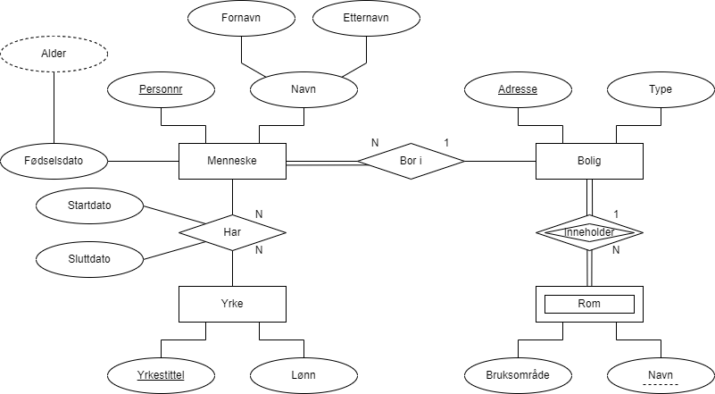

**Oppgave 4 – Lagre kommunikasjon**

MENNESKE (brukernavn, personnummer, navn)  
 - KN: {brukernavn}, {personnummer}  
 - PN: {brukernavn}

MELDING (id, diagram, dato, klokkeslett)  
 - KN/PN: {id}

ROMVESEN (navn, gruppe)  
 - KN/PN: {navn}

VEDLEGG (navn, innhold, id)  
 - KN/PN: {Navn, id}  
 - FN: (navn) -> Melding(id)

MN_MOTTAKER (brukernavn, id)  
 - KN: {brukernavn}, {id}  
 - PN: {id}  
 - FN: (brukernavn) -> Menneske(brukernavn)  
 (id) -> Melding(id)

RV_MOTTAKER (navn, id)  
 - KN/PN: {navn, id}  
 - FN: (navn) -> Romvesen(navn)  
 (id) -> Melding(id)

ANSVARSOMRÅDE (brukernavn, ansvarsområde)  
 - KN/PN: {brukernavn, ansvarsområde}  
 - FN: (brukernavn) -> menneske(brukernavn)

Fremgangsmetoden her er nesten katastrofalt kakeoppskrift. Oversiktlighet og intuisjon ble valgt til fordel for noe som garantert kunne vært mer kompakt og optimert, men vi er her for å lære og her er det jeg har lært.

Ganske rett frem realiserer vi entitetene MENNESKE, MELDING, ROMVESEN. Sterke og fine enheter som står trygt på egen hånd, og vi velger primærnøkler blant kandidatnøklene.

Deretter realiseres den svake entiteten VEDLEGG. Den vil aldri eksistere uten en melding å ha den i, så for å kunne ha en primærnøkkel må den kjennes via MELDINGen den er i sin ID, og MELDINGens ID blir da fremmednøkkel for VEDLEGG.

Her valgte jeg å realisere både MN_MOTTAKER og RV_MOTTAKER som egne identiteter fordi jeg synes det ble mest ryddig slik. Da RV_MOTTAKER er en M/N-relasjon må den bli sin egen entitet, og dermed valgte jeg å gjøre MN_MOTTAKER til det også. De arver sine respektive primærnøkler som fremmednøkler, i tillegg til MELDING sin ID.

Til sist realiserer vi flerverdiattributten ANSVARSOMRÅDE og relaterer MENNESKEs primærnøkkel til attributten, og får fremmednøkkel som er MENNESKE sin primærnøkkel.